## 抛体运动

## 知识点一：曲线运动

一、曲线运动的速度方向

1.质点在某一点的速度方向，沿曲线在这一点的切线方向.

2.曲线运动是变速运动.

(1)速度是矢量，既有大小，又有方向.

(2)在曲线运动中，速度的方向是变化的，所以曲线运动是变速运动.

二、物体做曲线运动的条件

1.物体如果不受力，将静止或做匀速直线运动.

2.物体做曲线运动时，由于速度方向时刻改变，物体的加速度一定不为0；物体所受的合力一定不为0.

3.物体做曲线运动的条件：

(1)动力学角度：物体所受合力的方向与它的速度方向不在同一直线上时，物体做曲线运动.

(2)运动学角度：物体的加速度方向与速度方向不在同一直线上时，物体做曲线运动.

## 技巧点拨

一、曲线运动的速度方向

1.曲线运动中，质点在某一点的速度方向，沿曲线在这一点的切线方向.

2.曲线运动中，质点的速度方向时刻改变，所以曲线运动一定是变速运动，加速度一定不为零.

二、物体做曲线运动的条件

1.物体做曲线运动的条件

(1)动力学条件：合力方向与物体的速度方向不在同一直线上.

(2)运动学条件：加速度方向与物体的速度方向不在同一直线上.

说明：物体做曲线运动时，所受合力可能变化，也可能不发生变化.

2.物体运动性质的判断

(1)直线或曲线的判断

看合力方向(或加速度的方向)和速度方向是否在同一直线上.

(2)匀变速或非匀变速的判断

合力为恒力，物体做匀变速运动；合力为变力，物体做非匀变速运动.

(3)变速运动的几种类型

|  |  |  |  |
| --- | --- | --- | --- |
| 轨迹特点 | 加速度与速度方向的关系 | 加速度特点 | 运动性质 |
| 直线 | 共线 | 加速度不变 | 匀变速直线运动 |
| 加速度变化 | 非匀变速直线运动 |
| 曲线 | 不共线 | 加速度不变 | 匀变速曲线运动 |
| 加速度变化 | 非匀变速曲线运动 |

三、曲线运动中合力方向、速度方向与轨迹的关系

由于曲线运动的速度方向时刻改变，合力不为零.合力垂直于速度方向的分力改变速度的方向，所以合力总指向运动轨迹的凹侧，即曲线运动的轨迹总向合力所指的一侧弯曲.

## 例题精练

1．（福清市期中）下列四幅图中，标出了一个沿MN做曲线运动的质点在Q点的速度v和加速度a，其中可能正确的是（　　）

A．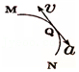 B．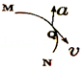

C．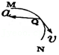 D．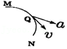

2．（贵阳期末）做曲线运动的物体，一定发生变化的物理量是（　　）

A．速率 B．速度 C．合力 D．加速度

## 随堂练习

1．（绥德县校级月考）以下物体的运动为匀变速曲线运动的是（　　）

A．水平面内的匀速圆周运动

B．竖直面内的匀速圆周运动

C．平抛物体的运动

D．圆锥摆运动

2．（普陀区二模）如图，取一块较厚的板，置于水平面上。先按图甲所示分割成A、B两部分，并分开适当距离，在两部分间形成曲线轨道，最后按图乙所示将其分割成序号为1、2……6的六块板。现让小球以一定的初速度进入轨道，沿曲线轨道运动。若取走某些板后，小球仍能沿原曲线运动，可取走（　　）

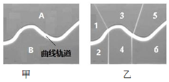

A．1、3、5 B．2、4、6 C．1、4、5 D．2、3、6

3．（福田区校级期中）关于曲线运动，下列说法正确的是（　　）

A．做曲线运动物体的加速度方向与其所受合外力方向不一定相同

B．物体在做曲线运动的过程中，某点的加速度方向可能沿轨迹在该点的切线方向

C．加速度的方向与物体速度方向不在一条直线上，物体一定做曲线运动

D．若合力方向与速度方向不垂直，则合力不仅改变物体速度的方向，还改变其速度的大小

4．（八步区校级月考）一物体做曲线运动，A、B为其运动轨迹上的两点。物体由A点运动到B点的过程中，下列说法正确的是（　　）

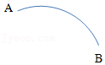

A．物体的速度可能不变

B．物体的速度不可能做均匀变化

C．A点速度方向由A指向B

D．AB段的位移大小一定小于路程

## 知识点二：运动的合成与分解

一、一个平面运动的实例——观察蜡块的运动

1.建立坐标系

研究蜡块在平面内的运动，可以选择建立平面直角坐标系.

如图所示，以蜡块开始匀速运动的位置为原点*O*，以水平向右的方向和竖直向上的方向分别为*x*轴和*y*轴的方向，建立平面直角坐标系.

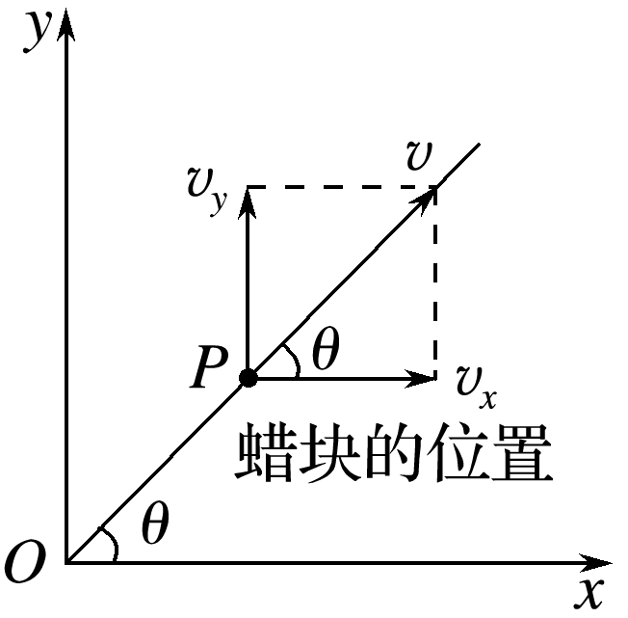

2.蜡块运动的位置：玻璃管向右匀速平移的速度设为*vx*，蜡块沿玻璃管匀速上升的速度设为*vy*，在某时刻*t*，蜡块的位置*P*的坐标：*x*＝*vxt*，*y*＝*vyt*.

3.蜡块运动的轨迹：将*x*、*y*消去*t*，得到*y*＝*x*，可见蜡块的运动轨迹是一条过原点的直线.

4.蜡块运动的速度：大小*v*＝，方向满足tan *θ*＝.

二、运动的合成与分解

1.合运动与分运动

如果物体同时参与了几个运动，那么物体实际发生的运动就是合运动，同时参与的几个运动就是分运动.

2.运动的合成与分解：已知分运动求合运动的过程，叫作运动的合成；已知合运动求分运动的过程，叫作运动的分解.

3.运动的合成与分解遵循矢量运算法则.

## 技巧点拨

一、运动的合成与分解

1.合运动与分运动

(1)如果物体同时参与了几个运动，那么物体实际发生的运动就是合运动，参与的几个运动就是分运动.

(2)物体实际运动的位移、速度、加速度是它的合位移、合速度、合加速度，而分运动的位移、速度、加速度就是它的分位移、分速度、分加速度.

2.合运动与分运动的四个特性

|  |  |
| --- | --- |
| 等时性 | 各分运动与合运动同时发生和结束，时间相同 |
| 等效性 | 各分运动的共同效果与合运动的效果相同 |
| 同体性 | 各分运动与合运动是同一物体的运动 |
| 独立性 | 各分运动之间互不相干，彼此独立，互不影响 |

3.运动的合成与分解

(1)运动的合成与分解是指位移、速度、加速度的合成与分解.其合成、分解遵循平行四边形定则.

(2)对速度*v*进行分解时，不能随意分解，应按物体的实际运动效果进行分解.

二、合运动的性质与运动轨迹

1.分析两个互成角度的直线运动的合运动的性质时，应先求出合运动的合初速度*v*和合加速度*a*，然后进行判断.

(1)是否为匀变速的判断：

加速度或合力

(2)曲、直判断：

加速度或合力与速度方向

2.两个互成角度的直线运动的合运动轨迹的判断：

轨迹在合初速度*v*0与合加速度*a*之间，且向加速度一侧弯曲

## 例题精练

1．（荔湾区校级月考）下列说法正确的是（　　）

A．两个速率不等的匀速直线运动的合运动定是曲线运动

B．两个匀变速直线运动的合运动一定是匀变速直统运动

C．做匀速圆周运动的物体所受各力的合力一定指向圆心

D．做变速圆周运动的物体所受各力的合力一定不指向圆心

2．（潍坊月考）在杂技表演中，顶杆为比较传统的项目，具体过程如下：一人站在地上，肩上扛一竖直杆，杆上另一人沿杆上下运动，如图甲所示，某次表演中，杆上的人沿竖直杆向上运动，其v﹣t图像如图乙所示，底下的人沿水平地面运动，其x﹣t图像如图丙所示，若以地面为参考系，下列说法中正确的是（　　）

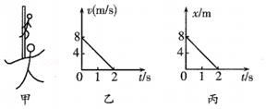

A．杆上的人在2s内做变加速曲线运动

B．前2s内杆上的人的位移大小为8菁优网-jyeoom

C．t＝0时杆上的人的速度大小为8m/s

D．t＝2s时杆上的人的加速度大小为4菁优网-jyeoom/s2

## 随堂练习

1．（杏花岭区校级月考）如图甲所示，在杂技表演中，猴子沿竖直杆向上运动，其图像如图乙所示。人顶杆沿水平地面运动的x﹣t图像如图丙所示。若以地面为参考系，下列说法中正确的是（　　）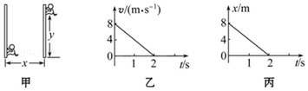

A．猴子的运动轨迹为直线

B．猴子在2s内做匀变速曲线运动

C．t＝1s时，猴子的速度大小为4m/s

D．t＝2s时，猴子的加速度大小为0

2．（鼓楼区校级月考）质量为2kg的质点在xOy平面上做曲线运动。在x方向的速度图像和y方内的位移图像如图所示，下列说法不正确的是（　　）

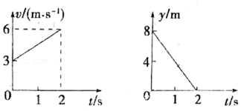

A．质点的初速度为5m/s

B．2s末质点速度大小为6m/s

C．质点所受的合外力为3N，做匀加速曲线运动

D．2s内质点的位移大小约为12m

3．（射洪市校级月考）关于运动的合成和分解，下述说法中正确的是（　　）

A．合运动和分运动的时间一定相同

B．合运动的速度大小等于分运动的速度大小之和

C．两个匀速直线运动的合运动不一定是匀速直线运动

D．两个匀变速直线运动的合运动一定是匀变速曲线运动

4．（焦作期中）一条两岸平行的小河，河水自东向西流动，各处流速相同一小船船头垂直河岸行驶，下列说法正确的是（　　）

A．若小船速度不变，小船可能做曲线运动

B．若小船速度不变，小船可能做匀变速直线运动

C．若小船初速度为零、加速度不变，小船做匀变速曲线运动

D．若小船初速度为零、加速度不变，小船可能做变加速曲线运动

# 综合练习

**一．选择题（共15小题）**

1．（荔湾区校级月考）下列说法正确的是（　　）

A．两个速率不等的匀速直线运动的合运动定是曲线运动

B．两个匀变速直线运动的合运动一定是匀变速直统运动

C．做匀速圆周运动的物体所受各力的合力一定指向圆心

D．做变速圆周运动的物体所受各力的合力一定不指向圆心

2．（荔湾区校级月考）如图为一个做匀变速曲线运动的质点从A到E的运动轨迹示意图，已知在B点的速度与加速度相互垂直，则下列说法中正确的是（　　）

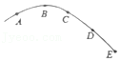

A．A点的加速度与速度的夹角小于90°

B．D点的速率比C点的速率大

C．A点的加速度比D点的加速度大

D．从A到D加速度与速度的夹角先增大后减小

3．（静宁县校级月考）一个质点受到两个互成锐角的力F1和F2的作用，由静止开始运动，若运动中保持两个力的方向不变，但F1突然增大△F，则质点此后（　　）

A．有可能做匀速圆周运动

B．在相等时间内速度的变化量一定相同

C．可能做变加速曲线运动

D．一定做匀变速直线运动

4．（花山区校级月考）关于物体的受力和运动，下列说法中正确的是（　　）

A．物体所受的合外力不为零时，一定做曲线运动

B．物体受到变化的合力作用时，它的速度大小一定改变

C．曲线运动可能是匀变速运动

D．物体只有受到方向时刻变化的力的作用时才可能做曲线运动

5．（河南期中）投“手榴弹”是夏令营活动中常见的培训项目之一。参训队员将“手榴弹”斜向上抛出后，若不计空气阻力，关于“手榴弹”在空中的运动情况，下列说法正确的是（　　）

A．做变加速曲线运动

B．做匀变速直线运动

C．所受重力与速度方向间的夹角不变

D．速度可能先减小后增大

6．（湖南期中）如图所示为运动员投掷铅球时铅球的运动轨迹，B点为铅球运动过程中的最高点，铅球落地时重力势能为零。不计空气阻力，下列说法中正确的是（　　）

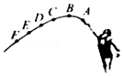

A．铅球从运动员手上离开后至落地前，一直做匀变速曲线运动，机械能守恒

B．铅球从运动员手上离开后至落地前，其加速度与速度所成的夹角先变大后变小

C．投掷过程中，运动员对铅球做的功等于其在B点时的重力势能

D．铅球从B点至F点所用时间，决定于BF之间的直线距离大小

7．（潍坊月考）在杂技表演中，顶杆为比较传统的项目，具体过程如下：一人站在地上，肩上扛一竖直杆，杆上另一人沿杆上下运动，如图甲所示，某次表演中，杆上的人沿竖直杆向上运动，其v﹣t图像如图乙所示，底下的人沿水平地面运动，其x﹣t图像如图丙所示，若以地面为参考系，下列说法中正确的是（　　）

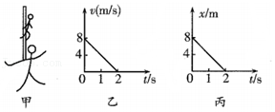

A．杆上的人在2s内做变加速曲线运动

B．前2s内杆上的人的位移大小为8菁优网-jyeoom

C．t＝0时杆上的人的速度大小为8m/s

D．t＝2s时杆上的人的加速度大小为4菁优网-jyeoom/s2

8．（杏花岭区校级月考）如图甲所示，在杂技表演中，猴子沿竖直杆向上运动，其图像如图乙所示。人顶杆沿水平地面运动的x﹣t图像如图丙所示。若以地面为参考系，下列说法中正确的是（　　）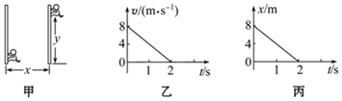

A．猴子的运动轨迹为直线

B．猴子在2s内做匀变速曲线运动

C．t＝1s时，猴子的速度大小为4m/s

D．t＝2s时，猴子的加速度大小为0

9．（赣州期中）如图为质点做匀变速曲线运动轨迹的示意图，且质点运动到D点时的速度方向与加速度方向恰好互相垂直，则质点从A点运动到E点的过程中，下列说法中正确的是（　　）

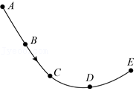

A．质点经过D点时的加速度比B点的大

B．质点从B到E的过程中速度一直在减小

C．质点经过C点的速率比D点的大

D．质点经过A点时的加速度方向与速度方向的夹角小于90°

10．（鼓楼区校级月考）质量为2kg的质点在xOy平面上做曲线运动。在x方向的速度图像和y方内的位移图像如图所示，下列说法不正确的是（　　）

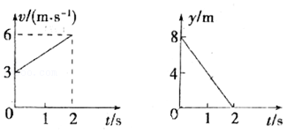

A．质点的初速度为5m/s

B．2s末质点速度大小为6m/s

C．质点所受的合外力为3N，做匀加速曲线运动

D．2s内质点的位移大小约为12m

11．（射洪市校级月考）关于运动的合成和分解，下述说法中正确的是（　　）

A．合运动和分运动的时间一定相同

B．合运动的速度大小等于分运动的速度大小之和

C．两个匀速直线运动的合运动不一定是匀速直线运动

D．两个匀变速直线运动的合运动一定是匀变速曲线运动

12．（焦作期中）一条两岸平行的小河，河水自东向西流动，各处流速相同一小船船头垂直河岸行驶，下列说法正确的是（　　）

A．若小船速度不变，小船可能做曲线运动

B．若小船速度不变，小船可能做匀变速直线运动

C．若小船初速度为零、加速度不变，小船做匀变速曲线运动

D．若小船初速度为零、加速度不变，小船可能做变加速曲线运动

13．（福州期中）下列说法正确的是（　　）

A．曲线运动加速度方向一定改变

B．两个互成角度的匀变速直线运动的合运动可能是直线运动

C．曲线运动的速度可以保持不变

D．曲线运动的加速度可能为零

14．（湖南月考）关于曲线运动，下列说法正确的是（　　）

A．做曲线运动的物体速度大小可能不变

B．做圆周运动的物体所受的合力方向一定指向圆心

C．做曲线运动的物体所受的合力方向一定在不断变化

D．做匀变速曲线运动的物体在相等的时间内速度的变化量可能不同

15．（罗湖区期末）某飞机海上救援的情景如图所示，飞机以4m/s的速度水平向右做匀速直线运动，同时以3m/s的速度匀速收拢绳索将待救人员接到飞机里，绳索始终竖直。该过程中（　　）

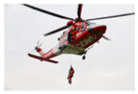

A．待救人员相对地面做匀速直线运动

B．待救人员相对地面做曲线运动

C．绳索的拉力大于待救人员受到的重力

D．待救人员的实际运动速度大小为7m/s

**二．多选题（共16小题）**

16．（顺庆区校级月考）质量为2kg的质点在x﹣y平面上运动，x方向的速度﹣时间图象和y方向的位移﹣时间图象分别如图甲、乙所示，则质点（　　）

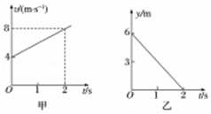

A．所受合外力为4N

B．初速度为4m/s

C．做匀变速曲线运动

D．初速度的方向与合外力的方向垂直

17．（杭州期中）下列有关描述中正确的是（　　）

A．曲线运动一定是变速运动

B．平抛运动物体的速度变化率是不断变化的

C．两个不在同一直线的匀变速直线运动的合运动可能是直线运动

D．匀速圆周运动物体的加速度可以不指向圆心

18．（3月份模拟）有一个质量为2kg的小车在平面直角坐标系中运动，在x方向的v﹣t图像和y方向的s﹣t图像分别如图甲、乙所示，下列说法正确的是（　　）

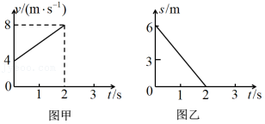

A．小车做匀变速曲线运动

B．2s内小车所受的合外力的冲量为6N•s

C．2s内合外力对小车做的功为48J

D．0时刻小车的动量为8kg•m/s

19．（西湖区校级期末）一质量为2kg的物体在如图甲所示的xOy平面上运动，在x轴方向上的vx﹣t图像和在y轴方向上的s﹣t图像分别如图乙、丙所示，下列说法正确的是（　　）

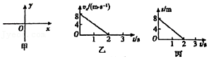

A．前2s内物体做匀变速曲线运动

B．物体的初速度为8m/s

C．1s末物体的速度大小为4菁优网-jyeoom/s

D．前2s内物体所受的合外力为16N

20．（烟台期末）一质点做匀变速曲线运动，从a点运动到d点的轨迹如图所示。已知该质点运动到c点时速度方向与它所受合力方向恰好互相垂直，则该质点从a点运动到d点的过程中，下列说法正确的是（　　）

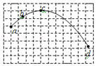

A．质点的速率先增大后减小

B．质点单位时间内速度变化量相等

C．质点经过b点时的速率比d点的大

D．质点经过d点时的加速度方向与速度方向的夹角小于90°

21．（岳麓区校级期末）关于曲线运动，以下说法中正确的是（　　）

A．曲线运动一定是变速运动

B．曲线运动的加速度可以为零

C．在恒力作用下，物体可以做曲线运动

D．物体做曲线运动，速率一定会发生变化

22．（鼓楼区校级月考）关于曲线运动，下列说法中正确的是（　　）

A．物体做曲线运动时，一定受到变力的作用

B．物体做曲线运动时，速度一定时刻改变

C．物体做曲线运动时，合力的方向与加速度的方向一定不在同一条直线上

D．物体做曲线运动时，速度方向一定沿该点曲线的切线方向

23．（荆州期末）质量为m的物体受到一组共点恒力作用而处于匀速直线运动状态，当撤去某个恒力F1时，有关物体的运动，下列说法正确的是（　　）

A．物体可能做匀加速直线运动

B．物体可能做匀减速直线运动

C．物体可能做匀变速曲线运动

D．物体可能做变加速曲线运动

24．（平川区校级月考）关于物体做曲线运动，下列说法错误的是（　　）

A．物体在恒力作用下不可能做曲线运动

B．物体在变力作用下有可能做曲线运动

C．做曲线运动的物体，其速度方向与加速度方向不在同一条直线上

D．物体在变力作用下不可能做直线运动

25．（四川期末）关于曲线运动，下列说法正确的是（　　）

A．若物体做曲线运动，则运动的方向时刻改变

B．若物体做曲线运动，则加速度一定变化

C．物体做曲线运动时，有可能处于平衡状态

D．物体做曲线运动时，合力有可能不变

26．（广东月考）下列说法错误的是（　　）

A．做曲线运动的物体，受到的合外力一定是变力

B．做匀速圆周运动的物体，受到的合外力可能是恒力

C．忽略重力的带电粒子，在磁场中一定做曲线运动

D．忽略重力的带电粒子，在电场中可能做直线运动

27．（龙岗区期末）在光滑的水平面上有一质量为2kg的物体，在几个共点力的作用下做匀速直线运动。现突然将与速度反方向的2N的力水平旋转90°，则关于物体运动情况的叙述中正确的是（　　）

A．物体做加速度为菁优网-jyeoom/s2的匀变速曲线运动

B．物体做速度大小不变的曲线运动

C．物体做非匀变速曲线运动，其速度越来越大

D．物体做速度越来越大的曲线运动

28．（安徽期末）若一物体做曲线运动，则下列说法正确的是（　　）

A．物体所受合力的方向与速度方向不在同一条直线上

B．物体运动的初速度一定为零

C．物体所受的合力一定为变力

D．物体的速度可能减小

29．（河池期末）关于曲线运动，下列说法正确的是（　　）

A．做曲线运动的物体运动轨迹的弯曲方向与受力方向无关

B．做曲线运动的物体的速度方向可能与运动轨迹垂直

C．做曲线运动的物体速度方向不断改变

D．做曲线运动的物体所受合外力不为零，且合外力与速度不在一条直线 上

30．（菏泽期中）关于平抛运动，下列说法中正确的是（　　）

A．做平抛运动的物体，速度和加速度都随时间的增加而增大

B．平抛运动是一种匀变速曲线运动

C．平抛运动的水平射程s仅由初速度v0决定，v0越大，s越大

D．平抛运动的落地时间t仅由下落高度h决定，h越大，t越大

31．（潍坊期中）关于平抛运动，下列说法中正确的是（　　）

A．平抛运动的速度和加速度都随时间的增加而增大

B．平抛运动是一种匀变速曲线运动

C．平抛运动的落地时间t由下落高度h决定，h越大，t越大

D．平抛运动的水平射程s仅由初速度v0决定，v0越大，s越大

**三．填空题（共10小题）**

32．（通州区期末）如图所示，水平桌面上放一个斜槽，一个小钢球从斜槽上端滑下来。不放置磁铁时，小钢球从斜槽上滑下来后，在水平桌面上做　 　（选填“直线”或“曲线”）运动。按照图所示在小钢球运动路线的旁边放置一块磁铁，小钢球从斜槽上滑下来后，在水平桌面上做　 　（选填“直线”或“曲线”）运动。

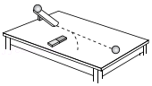

33．（海原县校级月考）当物体所受合力与初速度分别满足下列条件时，物体应做什么运动？

（1）匀速直线运动　 　；

（2）匀加速直线运动　 　；

（3）匀减速直线运动　 　；

（4）匀变速曲线运动　 　。

A．合力为零，初速度不为零

B．合力大小不变，方向与初速度方向相反

C．合力大小不变，方向与初速度方向相同

D．合力大小和方向都不变，方向与初速度方向不在同一条直线上

34．（南平校级期末）两个相互垂直的运动，一个是匀速，另一个是初速度为零的匀加速运动，其合运动一定是　 　（填“直线运动”或“曲线运动”）

35．（新疆学业考试）做曲线运动的物体，所受的合外力与速度方向　 　（选填“在”或“不在”）同一条直线上，合外力的方向在曲线的　 　（选填“内”或“外”）侧．

36．（普宁市校级月考）如图所示，竖直放置、两端封闭的玻璃管内注满清水，管内有一个用红蜡块做成的圆柱体，能在玻璃管中匀速上升．在圆柱体匀速上升的同时让玻璃管水平向右匀速运动．已知圆柱体匀速上升的速度大小6cm/s，玻璃管水平运动的速度大小为8cm/s．则圆柱体的运动为　 　；

A．匀变速曲线运动 B．非匀变速曲线运动

C．匀加速直线运动 D．匀速直线运动

圆柱体运动的速度是　 　m/s．

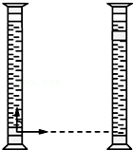

37．（河南学业考试）在探究物体做曲线运动的条件时，某同学让小铁球在水平桌面上从同一位置以相同初速度v0运动，将一条形磁铁放在桌面的不同位置，得到如图所示a、b、c、d四条运动轨迹．磁铁放在位置A时，小铁珠的运动轨迹是　 　（填轨迹字母代号），多次实验表明，当物体所受合外力的方向跟它的速度方向　 　（选填“在”或“不在”）同一直线上时，物体就做曲线运动．

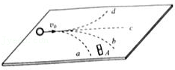

38．（四川学业考试）当运动物体所受合外力的方向跟它的速度方向　 　（选填“共线”或“不共线”）时，物体就做曲线运动；曲线运动中合运动和分运动对应的时间　 　（选填“相同”或“不同”）．

39．（湖州期末）小文同学在探究物体做曲线运动的条件时，将一条形磁铁放在桌面的不同位置，让小钢珠在水平桌面上从同一位置以相同初速度v0运动，得到a、b、c、d四条不同的运动轨迹．磁铁放在位置A时的运动轨迹是　 　；磁铁放在位置B时的运动轨迹是　 　．（填轨迹字母代号）

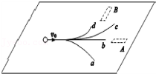

40．（萧山区期末）小文同学在探究物体做曲线运动的条件时，将一条形磁铁放在桌面的不同位置，让小钢珠在水平桌面上从同一位置以相同初速度v0运动，得到不同轨迹．图中a、b、c、d为其中四条运动轨迹，磁铁放在位置B时，小钢珠的运动轨迹是　 　（填轨迹字母代号）．实验表明，当物体所受合外力的方向跟它的速度方向　 　（选填“在”或“不在”）同一直线上时，物体做曲线运动．

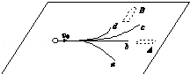

41．（淮安校级期末）物体做曲线运动的条件：当物体所受的　 　方向与速度方向　 　时，物体做曲线运动．

**四．计算题（共2小题）**

42．（淇滨区校级月考）一物体在光滑的水平面x﹣y上做曲线运动，在y方向的速度图象和x方向的位移图象如图所示。求

（1）由图象分析，物体x方向和y方向各做什么运动；

（2）2秒末物体的速度大小；

（3）2秒末物体的位移大小。

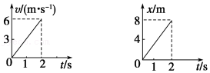

43．（南溪区校级月考）预警雷达探测到敌机在20000m上空水平匀速飞行，立即启动质量m＝100kg的防空导弹，导弹的火箭发动机在制导系统控制下竖直向下喷气，使导弹由静止以a＝10g的加速度竖直向上匀加速上升至5000m高空，喷气方向立即变为与竖直方向成θ角（cosθ＝菁优网-jyeoo）斜向右下，导弹做曲线运动，直至击中敌机。假设导弹飞行过程中火箭推力大小恒定，且不考虑导弹质量变化及空气阻力，导弹可视为质点，g＝10m/s2．试求：

（1）导弹做曲线运动时水平和竖直方向的加速度大小ax和ay；（结果可保留根式）

（2）导弹从发射到击中敌机所用的时间t。

